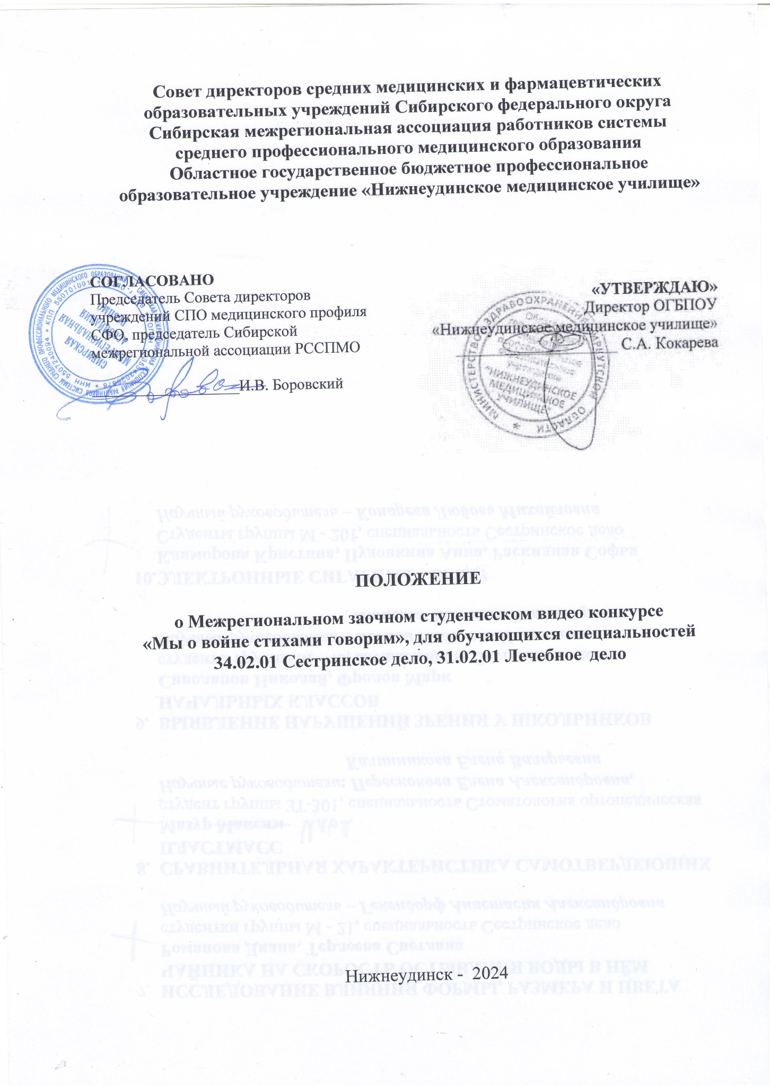

- Общие положения
Настоящее Положение определяет статус, цели, задачи, требования и порядок проведения Межрегионального заочного студенческого видео конкурса
«Мы о войне стихами говорим» для обучающихся специальностей 34.02.01 Сестринское дело, 31.02.01 Лечебное дело.
Положение разработано в соответствии с Федеральным законом от 29.12.2012 г. № 273-ФЗ «Об образовании», Профессиональным стандартом «Педагог профессионального обучения, профессионального образования и дополнительного профессионального образования» (утв. Приказом Министерства труда и социальной защиты РФ от .8.09.2015 г. № 608н), Уставом ОГБПОУ «Нижнеудинское медицинское училище», Правилами внутреннего распорядка и другими локальными актами образовательного учреждения.
Конкурс проводится в соответствии с планом-графиком работы Совета директоров средних медицинских и фармацевтических образовательных учреждений Сибирского федерального округа (СФО) и Сибирской межрегиональной ассоциации работников системы среднего профессионального медицинского образования (далее – Ассоциация) на 2024 год.
2. Организация деятельности
2.1 Цель – воспитание у подрастающего поколения гражданственности и патриотизма, уважения к бессмертному воинскому подвигу.
2.2. Задачи:
− воспитание патриотизма, нравственной и политической культуры, формирование гражданско-патриотической позиции;
− повышение интереса к событиям Великой Отечественной войны 1941-1945 гг. через знакомство с литературными произведениями, посвящёнными Великой Отечественной войне 1941-1945 гг.
2.3. Организатором конкурса является государственное бюджетное профессиональное образовательное учреждение «Нижнеудинское медицинское училище».
2.4. В конкурсе могут принимать участие обучающиеся 1 курсов по специальностям 34.02.01 Сестринское дело, 31.02.01 Лечебное дело
Сроки проведения конкурса – 22.04.-8.05.2024
Форма участия: Заочная
Рабочий язык конкурса – русский.
Количество участников от одной образовательной организации не более 2-х.
Участие в конкурсе является добровольным и бесплатным.
- Порядок и сроки проведения конкурса
3.1 Конкурс проводится в заочной форме.
3.2 Заявки на участие в конкурсе (приложение 1) и материалы принимаются Оргкомитетом до 30.04.2024 г. на электронный адрес: shaydurova-1989@mail.ru с темой письма «Видео-конкурс». В качестве имени файлов указывается фамилия автора и наименование образовательной организации например: «Иванов, Ангарский медицинский колледж, видео», «Иванов, Ангарский медицинский колледж, заявка».
4. Условия проведения конкурса
4.1. Каждому участнику предлагается выразительно прочитать стихотворение, посвящённое Великой Отечественной войне и записать его на видео.
4.2. Видео ролик должен содержать вступление, в котором участник объявляет автора стихотворения и его название. Затем следует поэтическая исполнение (наизусть).
4.3. Каждому участнику предоставляется право самостоятельного выбора стихотворения для исполнения.
4.4. Выступление должно содержать строго одно произведение.
4.5. Работы должны быть русскоязычными, не должны содержать нецензурную лексику и нарушать этические нормы.
4.6. Регламент видеоролика: не более 3 минут.
4.7. В качестве фона декламации стихотворения разрешается использование атрибутов, соответствующих теме стихотворения, музыкального сопровождения и иных визуальных средств.
4.8. До участия в конкурсе не допускаются видеоролики, в которых:
− отсутствует изображение или звук;
− изображение перевернуто;
− присутствуют иные значимые дефекты, негативно влияющие на восприятие видеоролика.
4.9. Допустимые форматы видеороликов: MPEG-2, MPEG-4, FLV.
- Критерии оценки чтения
- знание текста произведения наизусть;
- эмоциональность и выразительность выступления;
- артистизм выступающего;
- внешний вид выступающего;
- допускается музыкальное сопровождение выступления.
- Подведение итогов.
6.1 Победители Конкурса определяются Экспертной комиссией.
6.2. Жюри оформляет протокол Конкурса, обобщает результаты и объявляет итоги. Информация об итогах Конкурса будет размещена на сайте:
- ОГБПОУ «Нижнеудинское медицинское училище» https://nmu38.ru/
6.3. Победители конкурса награждаются Дипломами 1,2,3 степени. Все участники Конкурса, не занявшие призовые места, получают Сертификаты участников.
6.4. Ответственность за соблюдение авторских прав конкурсной работы несет автор согласно действующему законодательству Российской Федерации.
6.5 Дипломы и Сертификаты будут размещены на сайте (https://nmu38.ru)
7. Состав жюри:
Шайдурова Юлия Викторовна – преподаватель русского языка и литературы;
Зубкова Евгения Александровна – методист;
Черных Елена Владимировна - преподаватель общеобразовательных дисциплин;
8. Контактная информация:
Адрес: 665110, г. Нижнеудинск, ул. Лермонтова, д.20.
shaydurova-1989@mail.ru 89500878331 Шайдурова Юлия Викторовна

Приложение 1

Заявка на участие
В Межрегиональном заочном студенческом видео конкурсе «Мы о войне стихами говорим» для обучающихся специальностей 34.02.01 Сестринское дело, 31.02.01 Лечебное дело

1 | Ф.И.О участника (полностью)
2 | Ф.И.О руководителя (полностью)
3 | Автор и название произведения
4 | Специальность, курс
5 | Образовательная  организация (название полностью)
6 | Адрес электронной почты (для рассылки наградных материалов)
7 | Контактный телефон руководителя

